МБОУ Дубравская СШ

Проект
«Моя Дубрава»

Выполнил Кирсанов Максим, 3 класс
Учитель Никитина С.П.

2019

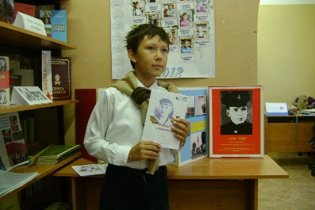
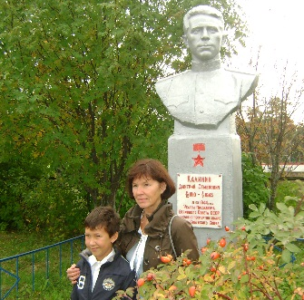
На территории школы п. Дубрава – центральной усадьбе хозяйства – 4 ноября 1986 был открыт памятник Герою Советского Союза Дмитрию Семеновичу Калинину. На его открытие приезжали его внуки. «Дорогие ребята, будьте трудолюбивыми, честными, берегите честь ваших родных, положивших свою жизнь за наше мирное небо над головой», - написал школьникам внук Дмитрия Семеновича Калинин Виктор Всеволодович.
15 сентября 2012 года, в день рождения Калинина, в сельской библиотеке и у памятника Герою собрались читатели, школьники, жители поселка, представители районной и сельской администраций, гости.
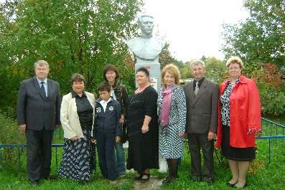
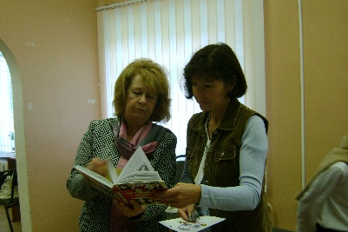
В самой библиотеке были подготовлены выставки литературы о наших земляках, материалы о Героях Советского Союза-дальнеконстантиновцах, о Д.С. Калинине. Внучка и правнук Героя встретились со школьниками, рассказали о том, как чтут память нашего земляка в разных уголках нашей страны. А после митинга гости сфотографировались у памятника прославленному земляку.
Памятник Д.С. Калинину возглавляет Аллею Славы на территории Дубравской школы. Находится здесь и памятник другому нашему земляку, участнику другой войны, Михаилу Комарову. Но они оба проявили в бою мужество и отвагу, выполняя свой воинский долг.
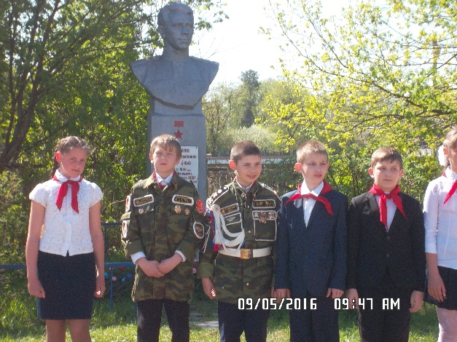
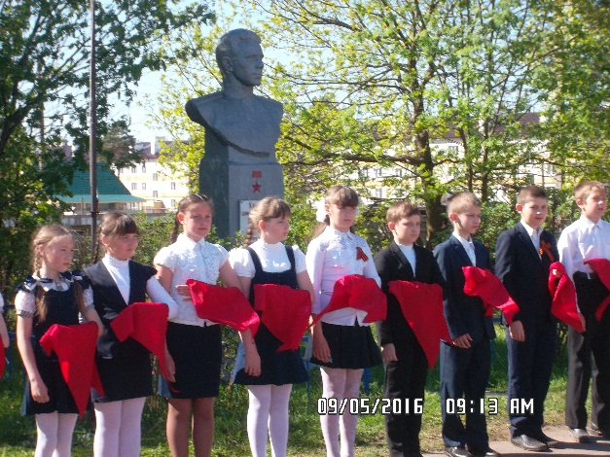
Сегодня у этих памятников проходят важные торжественные мероприятия школы и поселка. 30 апреля, 9 мая, 15 сентября стали традиционными Днями памяти. Проводится традиционный легкоатлетический кросс Памяти Д.С. Калинина 30 апреля, 9 мая торжественное празднование Дня Победы начинается с юнармейского смотра строя и песни. Торжественная линейка в День пионерии проходит тоже у памятника Героя.

Несколько раз в год пионеры и школьники вместе со взрослыми проводят уборку территории возле памятников.
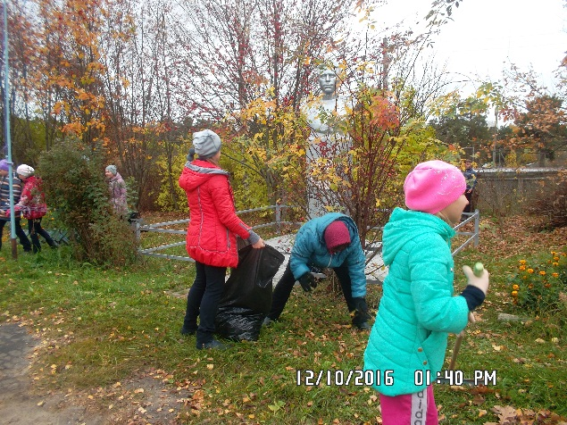
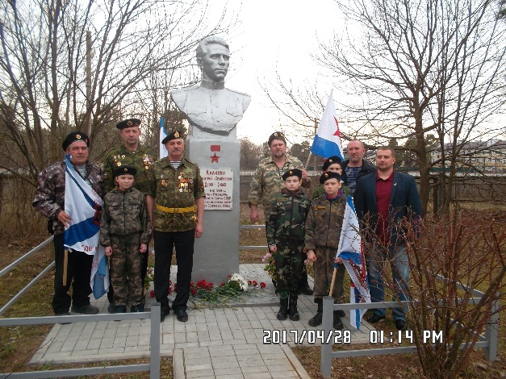
Приезжают поклониться подвигу Героя ветераны морской пехоты Нижнего Новгорода и Нижегородской области. Они тоже помогают благоустраивать памятник и территорию вокруг него. Все это помогает хранить память о Герое-земляке и знать о его подвиге, который он совершил в годы Великой Отечественной войны.

